1. 过渡transition

过渡属性：transition：四个属性值； 需要加前缀：-webkit-, -ms- 或 -moz- 支持；

transition-property 规定应用过渡的 CSS 属性的名称。

transition-duration 定义过渡效果花费的时间。默认是 0。

transition-timing-function 规定过渡效果的时间曲线。默认是 “ease"。

transition-delay 规定过渡效果何时开始（延时时间）。默认是 0。

transition-property ：none/all /property

none 没有要过渡的效果

all 所有效果都过渡

property 要过渡的效果名称，用逗号隔开

transition-duration：time值 ; 过渡效果花费的时间

transition-delay ：time值；设置过渡何时开始（延迟时间）

transition-timing-function ： linear 匀速过渡

ease 先慢速开始然后变快，再慢速结束

ease-in 以慢速开始

ease-out 以慢速结束

ease-in-out 以慢速开始和结束的过渡

**简写：   
transition:all/css属性名称 运动时间s/ms 延迟时间s/ms 动画**

**宽度的过渡案例：（当鼠标划上时宽度由小逐渐变大）**

div{

width:100px;

height:100px;

background:red;

transition:width 2s;

-webkit-transition:width 2s;

}

div:hover{

width:300px;

}

**多属性过渡**

div{

width: 300px;

height: 300px;

background: #fdff1f;

border: #ffae28 solid 3px;

margin: 100px auto;

transition: all 0.5s;

}

div:hover{

width: 500px;

height: 400px;

border-radius: 15px;

background: #ff67c2;

}

二. transform 2D 转换

属性：tranform 可以对元素进行 移动 , 缩放 ，转动 ，拉伸。

1.translate(,) 偏移

translate()根据（X轴）和顶部（Y轴）位置给定的参数，从当前元素位置移动，可取负值。

transform:translate(30px,100px); /*标准写法*/

兼容写法：

-webkit-transform:translate(30px,100px); /* Safari and Chrome */

-ms-transform:translate(30px,100px); /* IE 9 */

-moz-transform:translate(30px,100px); /* Firefox */

-o-transform:translate(30px,100px); /* Opera */

2.rotate()旋转

使元素顺时针旋转设定的角度，可以取负值为逆时针旋转；

写法：transform:rotate(30deg);

兼容写法：同上加前缀；

3.scale(,) 缩放

元素的尺寸会增加或减少到对应倍数，根据给定的宽度（x轴）和高度（y轴）参数；

写法：

transform:scale(x,y);//中间有逗号

Transform:scaleX();

Transform:scaleY();

兼容写法：同上；

4.skew()拉伸

拉伸skew()函数能够让元素倾斜显示。它可以将一个对象以其中心位置围绕着X轴和Y轴按照一定的角度倾斜

写法：

transform:skew( xdeg,ydeg);

transform:skewX( deg);

transform:skewY( deg);

一个参数时：表示水平方向的倾斜角度；

两个参数时：第一个参数表示水平方向的倾斜角度，第二个参数表示垂直方向的倾斜角度

Transform:skewX(20deg); Transform:skewY(30deg);

三.3D 转换

2d场景，在屏幕上水平和垂直的交叉线x轴和y轴

3d场景，在垂直于屏幕的方法，相对于3d多出个z轴

Z轴：靠近屏幕的方向是正向，远离屏幕的方向是反向

CSS3中的3D变换主要包括以下几种功能函数：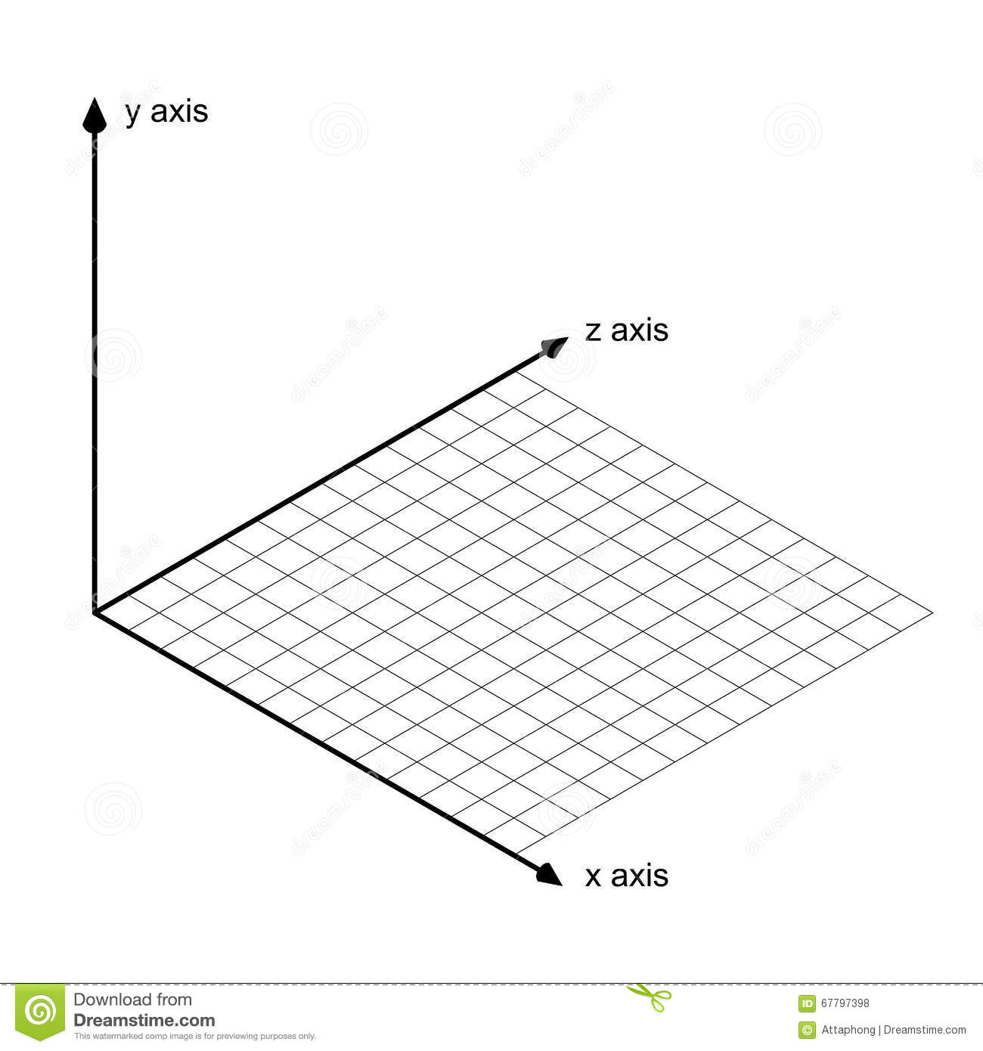

 3D位移：CSS3中的3D位移主要包括translateZ()和translate3d()两个功能函数；

 3D旋转：CSS3中的3D旋转主要包括rotateX()、rotateY()、rotateZ()和rotate3d()四个功能函数；

 3D缩放：CSS3中的3D缩放主要包括scaleZ()和scale3d()两个功能函数；

要点：

1）transform-origin 设置元素变化基点的位置

X轴旋转时： 表示以上边框为基点： transform-origin: 100% 0; transform-origin:0 0;

表示以下边框为基点： transform-origin:100% 100%; transform-origin:0 100% ;

y轴旋转时：表示以右边框为基点： transform-origin: 100% 100%; transform-origin:100% 0;

表示以左边框为基点： transform-origin:0 0; transform-origin:0 100% ;

2)、**transform-style** 设置元素显示的视角，3d元素必须设置此属性为3d视角；

属性值：

preserve-3d 表示所有子元素在3D空间中呈现。

flat 表示所有子元素在2D平面呈现。

3)、**perspective**  设置3d元素居视图的距离，也就是视点距离；

景深(value) 离屏幕多远的距离去观察元素，值越大幅度越小

<http://www.zhangxinxu.com/study/201209/transform-perspective-same-rotate.html>

两种方式：一种可以给父元素写，一种给子元素加

两个都设置会发生冲突，建议只设置父元素，通常的数值在900-1200之间

常用的设置：perspective：600px; perspective：1200px;

**transform方法：**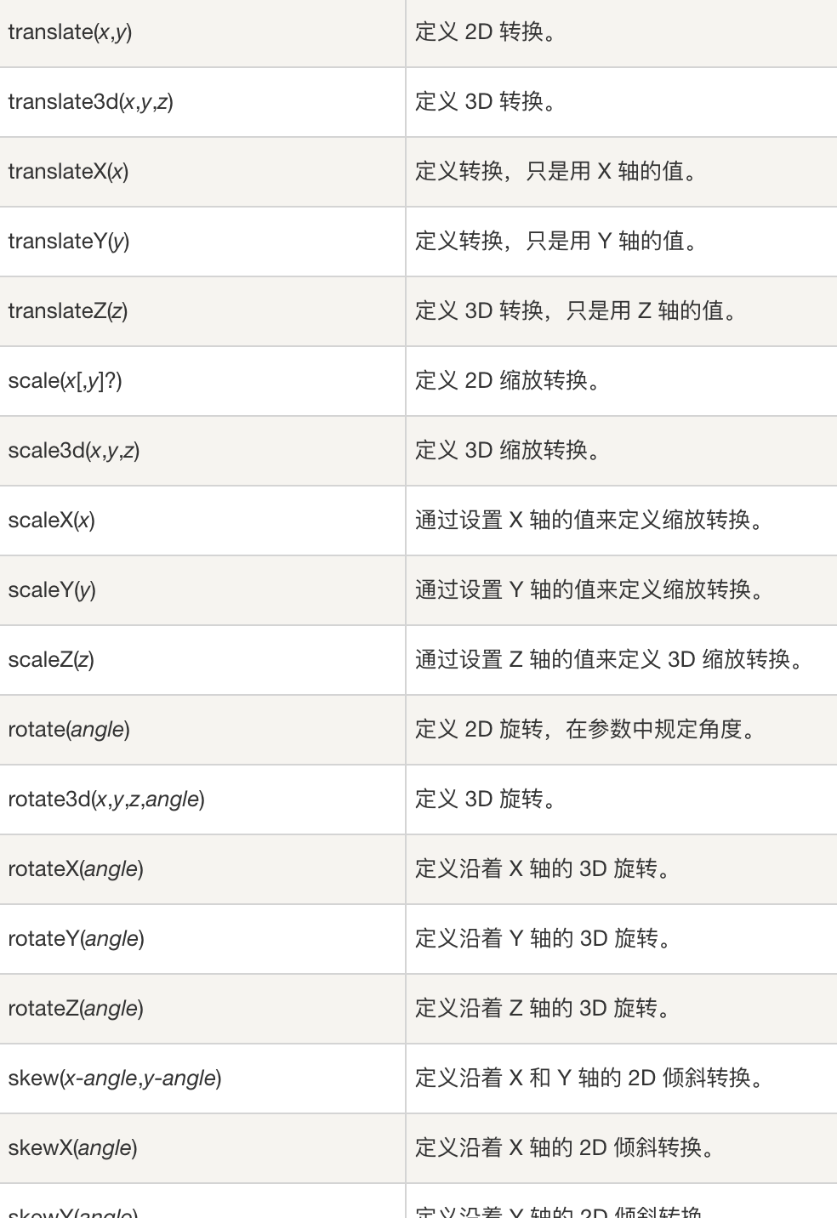

<http://www.runoob.com/cssref/css3-pr-transform.html>

方法介绍：

1、rotate3d()

可分为： rotateX() 、rotateY( )、 rotateZ( )、

(1) rotateX()

（围绕x轴旋转，正数向外，负数向内）

(2) rotateY()

（围绕y轴旋转，正数向内，负数向外）

(3) rotateZ()

（围绕z轴旋转，正数顺时针，负数逆时针）

(4) rotate3d( )

写法：rotate3d(x,y,z,deg);

其中x、y、z的值可设0或1，0代表不参与旋转，1代表参与，最后设置deg旋转的角度；

2、translate()

写法：translateX( ); translateY(); x轴和y轴的移动同2d类似；

translateZ( ) z轴方向的移动是向前延伸（或向后缩减），会感觉拉近（拉远）与视点的距离（有种放大或缩小的错觉）

translate3d()函数的效果transform:translate3d(30px,30px,200px);

值代表X轴、Y轴、Z轴（Z轴正值在前负值在后）的移动距离,可为0

Z轴正值在前负值在后需在父元素中添加**transform-style** ： preserve-3d转成3D呈现

3、scale()

写法：scaleX() 、scaleY()、scaleZ()、scale3d() 设置元素的缩放